資源班攜手計畫作業卷 （10/08/09）
平行線截比例性質 姓名：
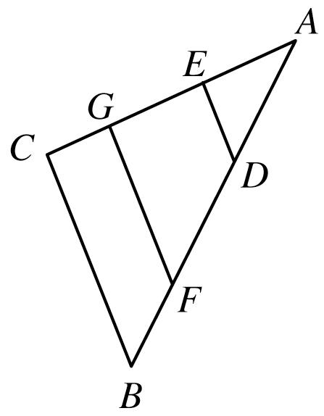
1. 如右圖，△ABC中，＝15公分，＝10公分，＝10公分，＝6公分，＝12公分，過D、F各作一條平行的直線，分別交於E、G兩點，則、、、分別是多少公分？(35分)
∵//，∴：＝：
⇒ ：12＝6：16 ⇒ ＝4.5
∵////，∴：：＝：：
⇒ 6：(12－6)：(16－12)＝4.5：：
⇒ 6：6：4＝4.5：： ⇒＝4.5，＝3
∵：＝：，∴6：16＝：10 ⇒＝3.75
答：＝4.5公分，＝4.5公分，＝3公分，＝3.75公分

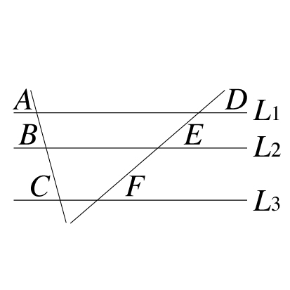
2. 如右圖，L₁//L₂//L₃。若＝5，＝10，＝2x＋2，
＝5x－1，則x為多少？(35分)
∵L₁//L₂//L₃
∴：＝：
⇒ 4：6＝(2x＋2)：(5x－1)
⇒ 6(2x＋2)＝4(5x－1)
⇒ x＝2
答：x＝2

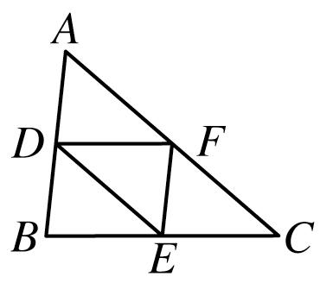
3. 如右圖，△ABC中，＝10公分，＝12公分，＝14公分，已知D為的中點，E為的中點，F為的中點，則△DEF的周長為多少公分？(30分)
∵三角形兩邊中點連線平行第三邊且其長度為第三邊的一半
∴＝，＝，＝
∴△DEF的周長＝(＋＋)＝(8＋12＋10)＝15
答：15公分

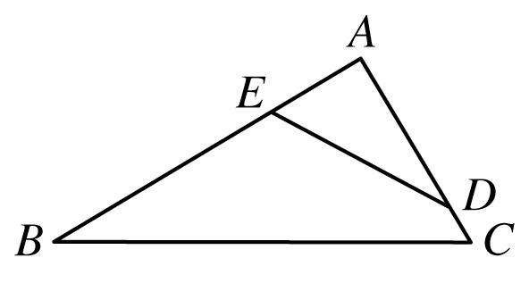
4. 如右圖，∠B＝∠ADE，＝12公分，＝6公分，
＝4公分，則＝？(35分)
∵∠B＝∠ADE，∠A＝∠A
∴△ABC～△ADE (AA相似性質)
⇒：＝：⇒10：5＝：3 ⇒＝6
答：6公分

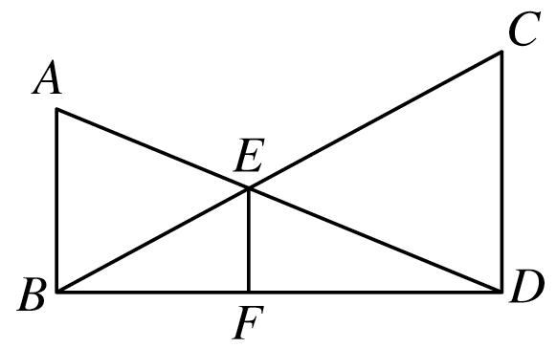
5. 如右圖，////，則△ABE與△DCE是否相似？為什麼？(30分)
在△ABD中，∵//，∴：＝：
在△BCD中，∵//，∴：＝：
⇒：＝：
在△ABE與△DCE中，
：＝：，且∠AEB＝∠CED(對頂角相等)
∴△ABE～△DCE (SAS相似性質)

3. 承上題，若＝6公分，＝8公分，則＝？(35分)
由上題可知△ABE～△DCE (SAS相似性質)
∴：＝4：6
⇒ ：＝6：(6＋4)
⇒ ：4＝6：10
⇒ ＝＝
答：公分

5
3
※相似三角形的判別(2)
第1章
1-2 相似三角形
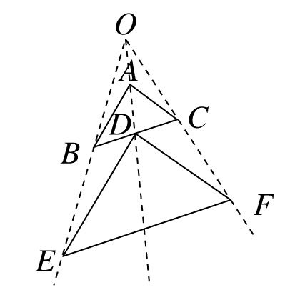
1. 如圖，若O為△ABC外部一點，且＝2，＝2，＝2，則：
(1) △ABC與△DEF會相似嗎？為什麼？(25分)
(2) 若＝4公分，＝6公分，＝8公分，則△DEF的周長為多少公分？(35分)
(1) 在△DEF中，∵：＝1：2，：＝1：2，∴//
∵//，∴：＝：＝1：2
同理//，∴：＝1：2
//，∴：＝1：2
因此：＝：＝：＝1：2
∴△ABC～△DEF (SSS相似)
(2) ＋＋＝2(＋＋)＝2(4＋6＋8)＝36
答：(1) 如上所示 (2) 36公分

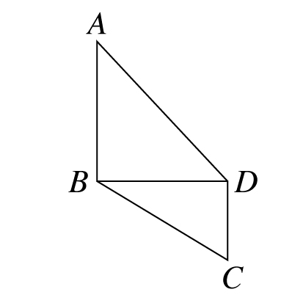
2. 如右圖，有一個四邊形ABCD，若＝16，＝15，
＝9，＝20，＝12，且∠A＝37°，∠C＝53°，
則∠ADB＝？∠CBD＝？(40分)
在△ABD中
：：＝12：16：20＝3：4：5
在△BCD中
：：＝9：12：15＝3：4：5
∴△ABD～△BDC (SSS相似)
∴∠ADB＝∠C＝53°
∠CBD＝∠A＝37°
答：∠ADB＝53°，∠CBD＝37°

1. 數線上有A、B、C、D、E五點，它們的坐標分別為－9、5、－16、0、12，下列敘述何者錯誤？答： (D) 。(15分)
6
3
※中點坐標
第1章
1-2 相似三角形
(A) 的中點坐標為－2 | (B) 的中點坐標為－8
(C) 的中點坐標為8.5 | (D) 的中點坐標為4.5

2. 已知平行四邊形ABCD的A點坐標為(－5 ,－7)，B點坐標為(1 ,－9)，C點坐標為
(－5 ,－11)，則對角線交點O的坐標為何？D點坐標為何？(50分)
對角線交點O為A點和C點的中點
O(, )＝(－5 ,－9)
的中點坐標也是O(－5 ,－9)
所以D點坐標＝((－5)2－1 , (－9)2－(－9))＝(－11 ,－9)
答：O(－5 ,－9)，D(－11 ,－9)

3. 已知第三象限內兩點A、B，且原點O與A、B兩點在同一直線上，＝3，如果A點坐標為(－2 ,－7)，則B點坐標為何？(35分)
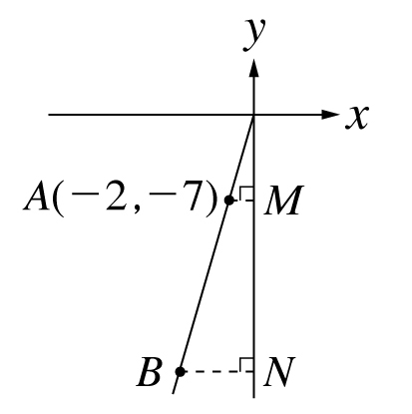
分別從A、B做y軸的垂線，垂足為M、N
O
則＝7，＝2
∵//
∴：＝：＝：＝1：3
故＝3＝37＝21
＝3＝32＝6
且B點在第三象限 ⇒ B點的坐標為(－6 ,－21)
答：(－6 ,－21)

